

**时空数据分析与挖掘实习**

**——实习日志四**

学 院：遥感信息工程学院

班 级：2006班（20F10）

姓 名：马文卓

学 号：2020302131249

老 师：田扬戈

时 间：2023年5月18日

1. **今日进度**
   1. 对区域内发生的犯罪案件数量进行分析
   2. 对区域内拥有的房源数量进行分析
2. **阶段结果与分析**

如下图所示，我对39个区域进行了编号，方便后续分析使用。

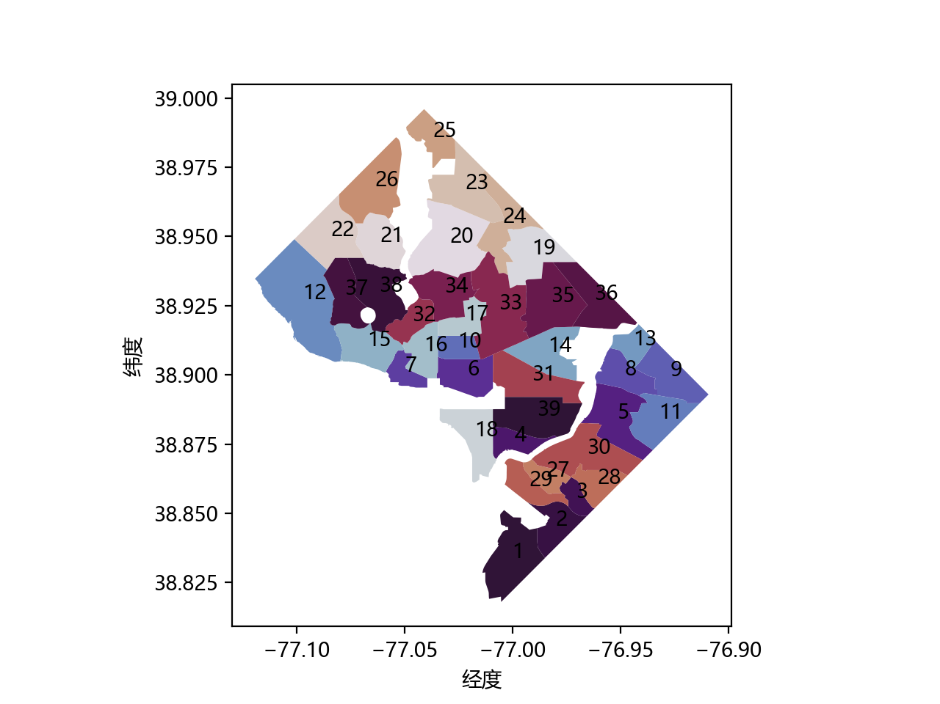

如下图所示，我选择21、22、23年的犯罪数据作为数据源（近几年的犯罪数据比较有参考价值），可视化在区域图中（红色点）。同时将房源数据也标注在其中（绿色点）。

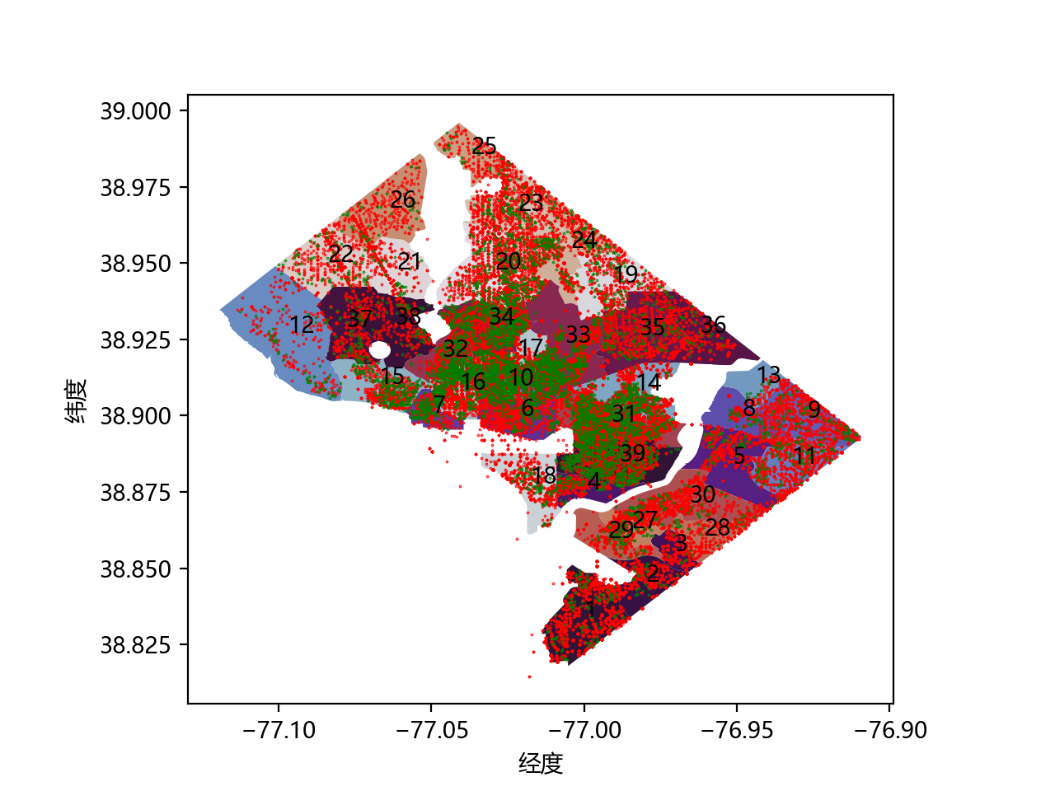

如下图所示，我还对每个区域的房源数量和犯罪数量进行统计和可视化，两者的整体分布大致相同。这样做是为了方便筛选出危险区域。

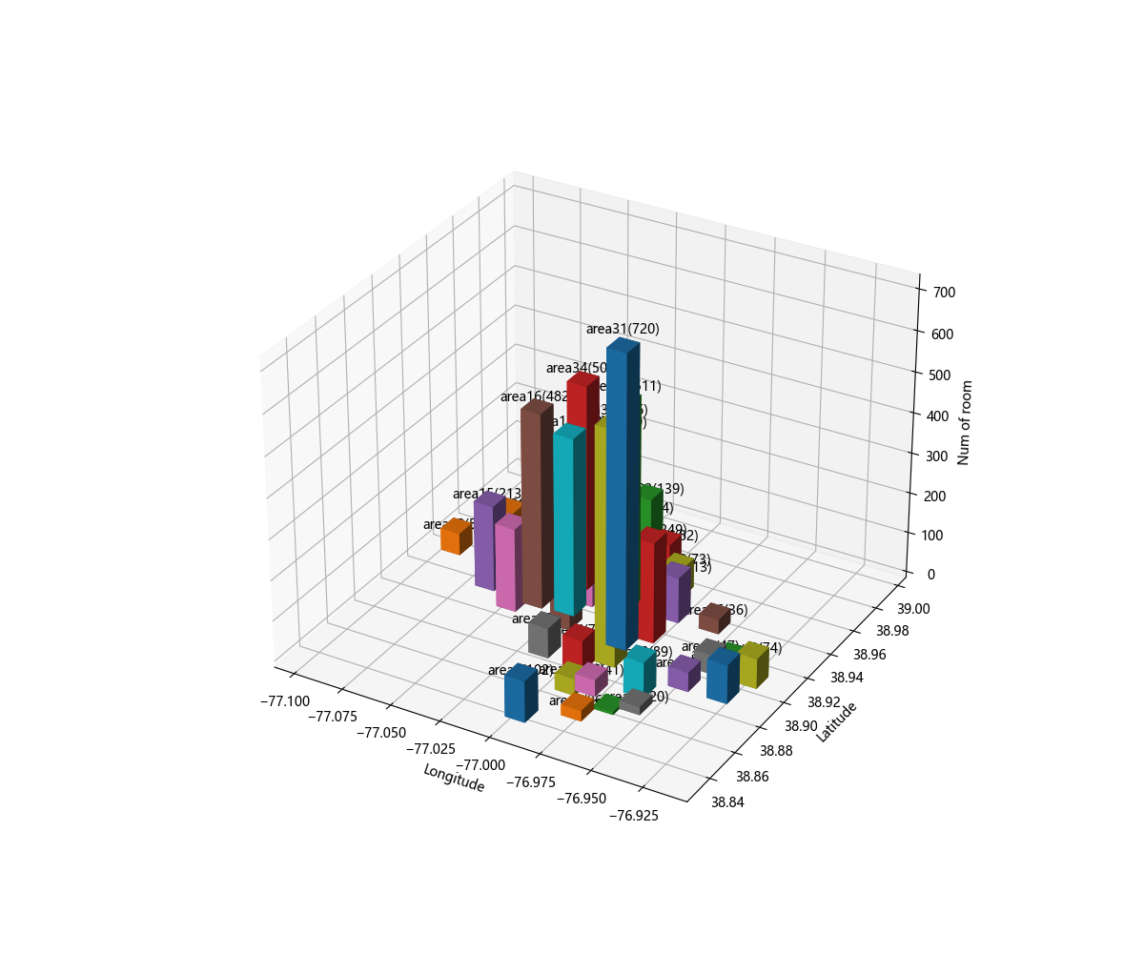

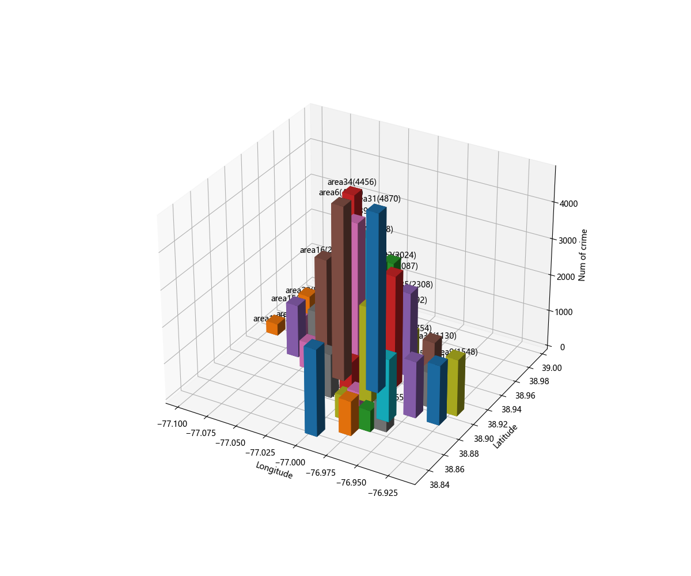

1. **遇见问题与解决方案**

今天大体较为顺利。